Observaciones

1. **Crear**

¡Las listas con los departamentos y municipios te quedo excelente! Me encanto esto que, al seleccionar cierto departamento, ¡se habilita únicamente los municipios correspondientes! ¿En este caso únicamente sería posible cambiar el orden de algunos campos? Seria únicamente cambiar el campo “contribuyente” y el campo “ISR” casi hasta el final, podría ser antes de llegar al campo de empresa, de esta forma todos los campos relacionados a la ubicación quedan juntos (podrían quedar en el siguiente orden [el resto de campos están bien] Direccion-Zona-Colonia-Departamento-Municipio-Contribuyentne-ISR-Empresa

1. **Buscar**

Quisiera consultarte si es posible que en el campo de búsqueda “nombre” no sea “key sensitive” es decir, en el video tengo a 3 clientes que empiezan sus nombres con “Jo” pero si lo coloco en minúscula “jo” no aparece ningún resultado.

1. **Actualizar**

* Este es un poco difícil de explicar, quizás ver el video pueda servirte de ayuda, en la pestaña editar, funciona sin problema, pero si por ejemplo si utilizo la opción de buscar, me encuentra al cliente, pero al pasar a la opción de búsqueda aparece reflejado otro nombre y no me permite realizar la modificación deseada. (en el video, busco al usuario josue, pero me aparece reflejado “Jorge”)
* ¿Es posible cambiar el orden de los campos, similar al orden indicado en el menú crear?
* En el caso tanto de buscar como actualizar, note que se concateno en una sola columna el campo dirección y zona, me parece perfecto, pero quisiera preguntarte si es posible que aparezca el campo de colonia, es decir, en la opción búsqueda, que aparezca dicho campo, y en la opción de actualizar, permita realizar esta modificación en un cliente.
  + Adicional realice una prueba con otro registro, en este caso coloque zona 12, y al ver este registro en la opción buscar, no aparece reflejado la zona

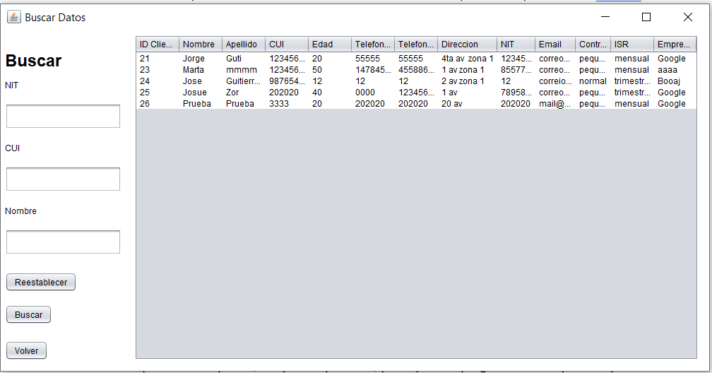

* En el botón "contribuyente” sería posible cambiar el nombre ya que en vez de decir "normal" aparece "nomral"

1. **Eliminar**

De antemano me disculpo, por que este pequeño inconveniente lo vi después, por dicha razón tuve que grabar un video aparte, en este caso, al entrar a la opción eliminar, utilizo el cuadro de búsqueda para ubicar al cliente que deseo eliminar (En el video es el que tiene por nombre “Pruebas” al seleccionarlo y presionar la opción “eliminar” elimina el primer registro de la tabla, es decir, no elimina el registro pruebas si no a otro (es similar el inconveniente que me aparece reflejado en las opciones de actualizar”) Adjunto un corto video de aproximadamente 30 segundos donde aparece este error.

1. **Exportar**

Esa opción funciona bastante bien, quizás únicamente sería necesario que aparezcan todos los campos como se menciona en el apartado 3 inciso 3

**Gestión de usuarios**

1. **Búsqueda de Usuario**

Quisiera pedir tu apoyo con el campo de búsqueda “nombre” (así como en el resto de pantallas) donde el “key sensitive” se encuentra activado.

1. **Modificar Usuario**

* Lamentablemente, en este apartado existe un inconveniente similar al del apartado 3 inciso 1, es decir que por medio del cuadro de búsqueda se ubica y selecciona un cliente, pero el sistema intenta modificar otro (creo que en el video se podrá ver más explícito)
* En la opción modificar usuario, es posible que en la pestaña editar aparezca reflejado también el rol, por si fuera necesario cambiar el rol de un usuario existente.

1. **Eliminar Usuario**

En esta opción me paso una situación curiosa, cree algunos usuarios para realizar pruebas, pero al seleccionar a un usuario el cual fue buscado, elimina otro, al parecer deja seleccionado al primer usuario del a tabla y este es el que elimina.

En el video, yo me encuentro en el rol administrador “kgomez” e intento eliminar al usuario “aperez” y, de hecho, al intentar seleccionar este usuario y eliminarlo, me aparece un error, indicando que no puedo eliminar a un usuario en uso, esto por que el sistema intento eliminar al usuario kgomez